**Material Adicional 1**

Estructura de la Cueca:

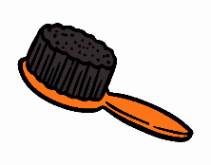

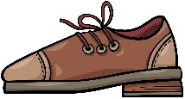

Media Luna Cepillado Zapateo

Vuelta Completa Media Vuelta Media Vuelta Vuelta Completa